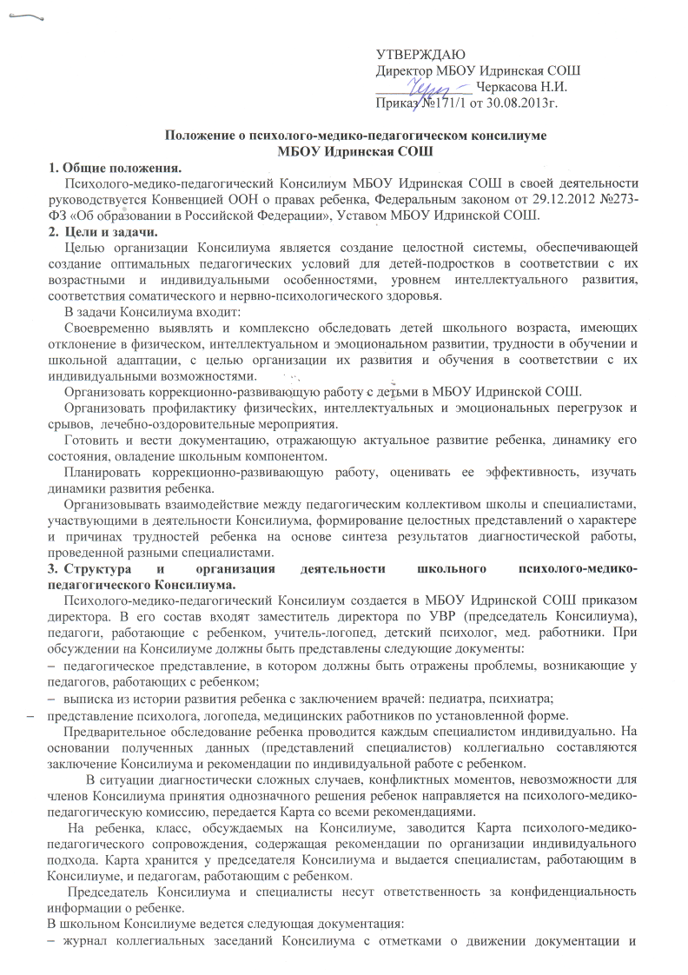
- соответствующих направлениях ребенка как внутри школы, так и во внешние организации;
- карты психолого-медико-педагогического сопровождения детей;
- список специалистов Консилиума;
- протоколы Консилиума;
- заключения психолога, логопеда, педагогов с результатами диагностической работы, сведения о коррекционно-развивающей работе, проводимой с ребенком различными специалистами;
- план работы Консилиума.
4. Порядок подготовки и проведения Консилиума.
Консилиумы подразделяются на плановые и внеплановые.
Плановые Консилиумы проводятся в кризисные периоды развития детей, на этапах перехода детей с одной образовательной ступени на другую.
Деятельность планового Консилиума ориентирована на решение следующих задач:
- определение путей психолого-медико-педагогического сопровождения детей, классов;
- выработка согласованных решений по созданию оптимальных условий для развития и обучения детей;
- динамическая оценка состояния ребенка, класса и коррекция ранее намеченной программы.
Внеплановые Консилиумы собираются по запросам специалистов, ведущих с данным ребенком коррекционно-развивающее обучение или внеурочную работу. Поводом для внепланового Консилиума является выяснение или возникновение новых обстоятельств, влияющих на обучение и развитие ребенка, отрицательная динамика его обучения и развития. Задачами внепланового Консилиума являются:
- решение вопроса о принятии каких-либо необходимых экстренных мер по выявленным обстоятельствам;
- изменение ранее проводимой коррекционно-развивающей программы в случае ее неэффективности.
Для повышения эффективности коррекционно-развивающей работы ребенку, проходящему Консилиум, решением Консилиума назначается ведущий специалист (классный руководитель или специалист, проводящий коррекционно-развивающую работу).
В функциональные обязанности ведущего специалиста входит коррекционно-развивающая работа с ребенком, а также отслеживание проведения комплексных диагностических обследований и коррекционных мероприятий другими специалистами.
Подготовка к проведению Консилиума.
Обсуждение ребенка на Консилиуме планируется не позднее, чем за 10 дней до даты проведения Консилиума.
Ведущий специалист обсуждаемого ребенка, по согласованию с председателем Консилиума, составляет список специалистов, участвующих в Консилиуме (специалистов, работающие с ребенком, специалистов-консультантов, знающих проблематику ребенка).
Специалисты, ведущие работу с ребенком, обязаны не позднее, чем за 3 дня до проведения Консилиума, предоставить ведущему специалисту характеристику динамики развития ребенка за период, прошедший с момента последнего Консилиума, заключение, в котором должна быть оценена эффективность проводимой работы и даны рекомендации по дальнейшему проведению коррекционно-развивающей работы. Документы представляются по установленной форме. Ведущий специалист Консилиума готовит свое заключение с учетом представленной информации.
Порядок проведения Консилиума.
Консилиум проводится под руководством Председателя консилиума, а в его отсутствие - под руководством заместителя Председателя консилиума.
Ведущий специалист Консилиума докладывает свое заключение по ребенку и оформляет протокол Консилиума. Каждый специалист, участвующий в коррекционно-развивающей и консультативной работе, в устной форме дает свое заключение о ребенке. Последовательность представлений специалистов определяется Председателем Консилиума.
Заключение всех специалистов, проводящих коррекционно-развивающую работу с ребенком, являются равнозначными для Консилиума.
Рекомендации по проведению дальнейшей работы с ребенком, утвержденные Консилиумом, являются обязательными для всех специалистов.

